第十一届读书节“古诗文诵读”硬笔书法比赛方案
时间：2016年10月17日-2016年10月20日。
地点：各班教室。
内容及要求：
一年级学生书写1、2、3、4、5、6、7、8、9、0共10个阿拉伯数字，每个写一行，写在学校统一提供的米字格纸上,由数学老师负责。
二至六年级学生自行在唐诗宋词中选择书写内容，写在学校统一提供的方格纸上。注意：不要有多余空格，标点符号不要占格，请参照样本格式指导学生书写。由语文老师负责。
各班选拔5件优秀作品上交课程教学处马英老师，学校按年级段评选出个人一二三等奖。
附件：二至六年级硬笔书法作品样式（也可横排写）
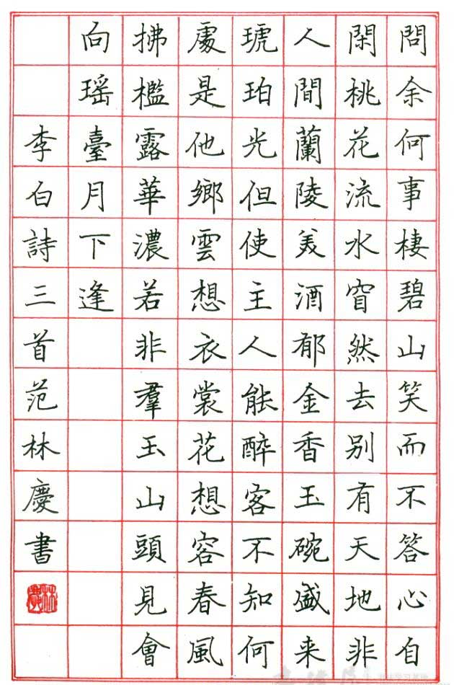
常州市新北区吕墅小学
2016年10月17日

